Objektų nuotraukos

Eil. Nr. | Objektas, adresas | Objekto nuotraukos
 | Kiaulidė, Zaprutiškio k., Vabalninko sen., Biržų r. sav. | 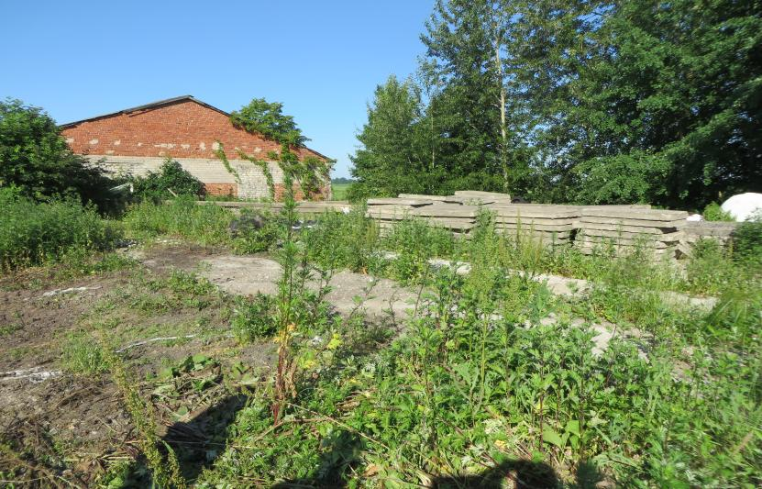  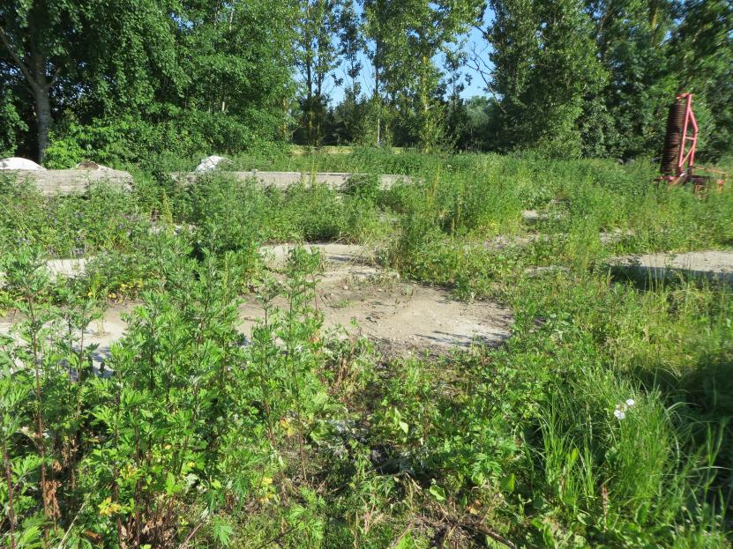  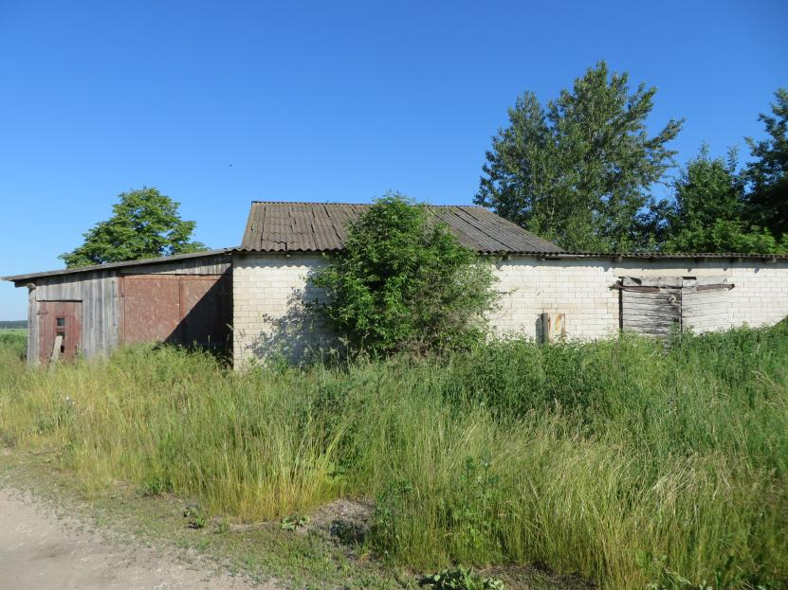
 | Karvidė, Natiškių k., Vabalninko sen., Biržų r. sav. | 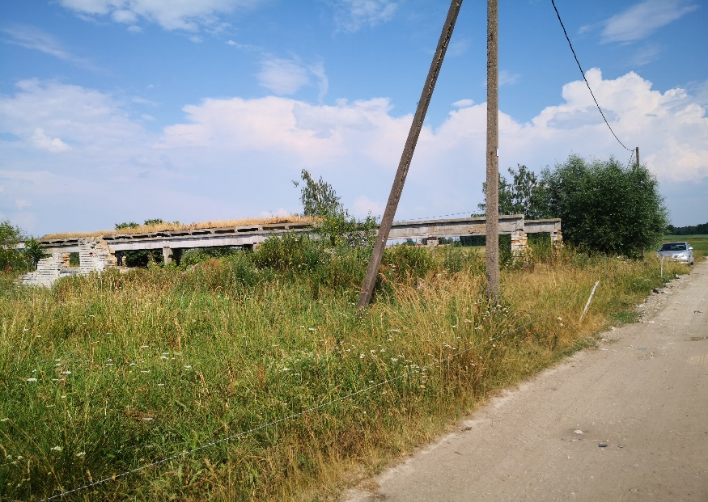  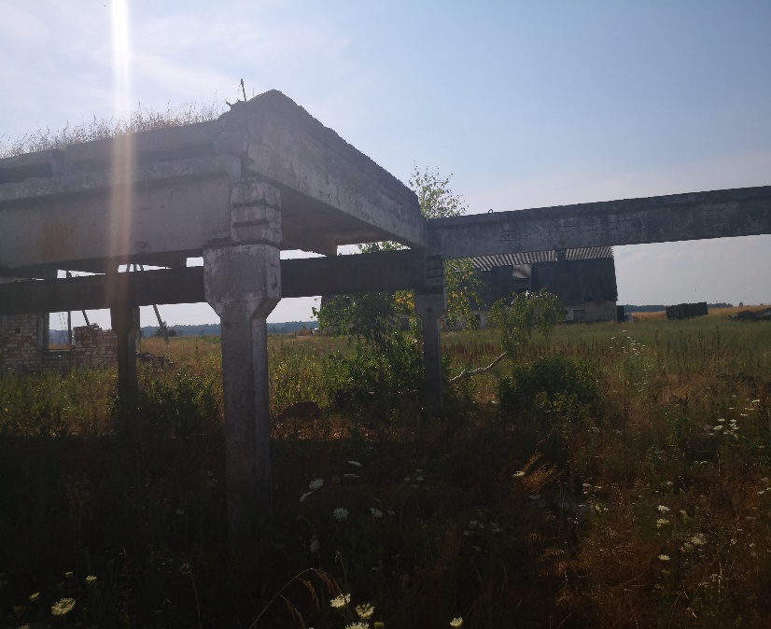
 | Siloso tranšėja (I), Natiškių k., Vabalninko sen., Biržų r. sav. | 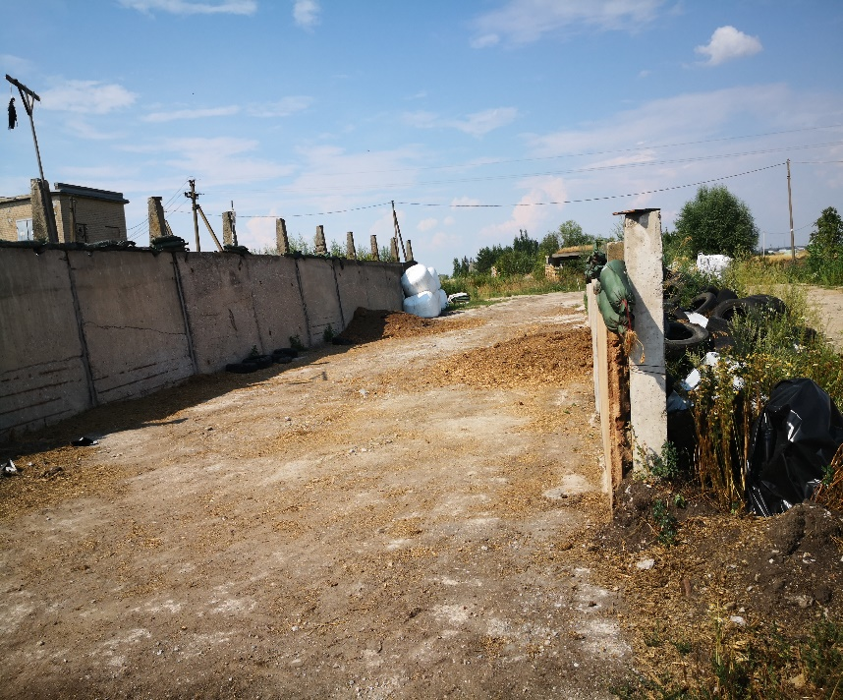
 | Siloso tranšėja (II), Natiškių k., Vabalninko sen., Biržų r. sav. | 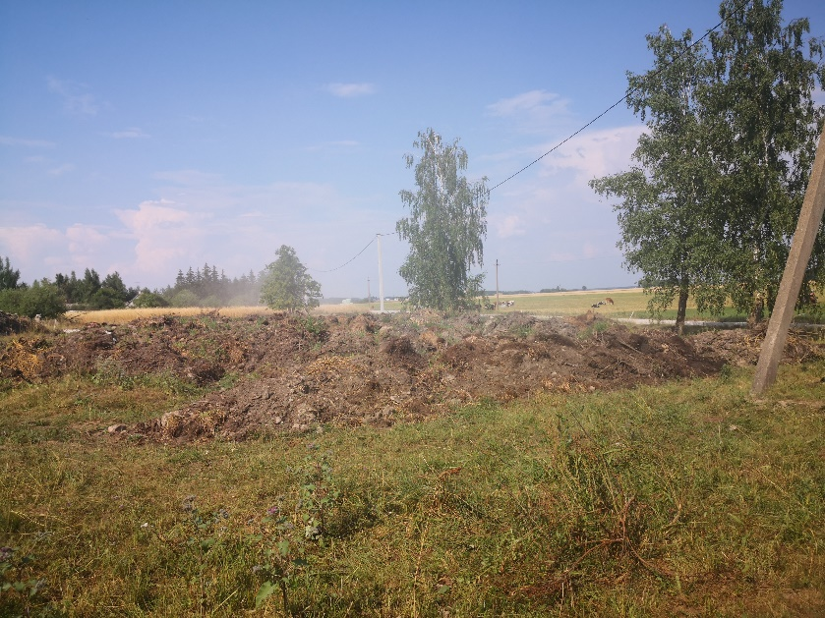
 | Kiaulidė, Dumbliūnų k., Vabalninko sen., Biržų r. sav. | 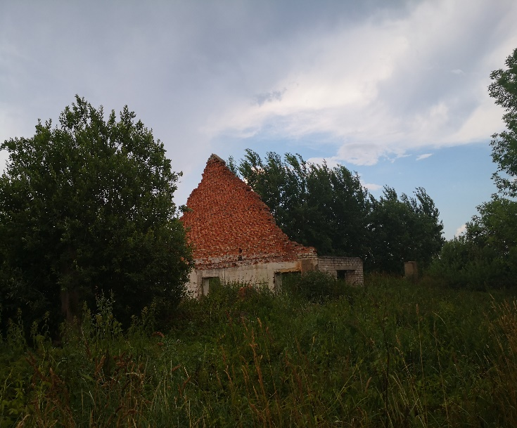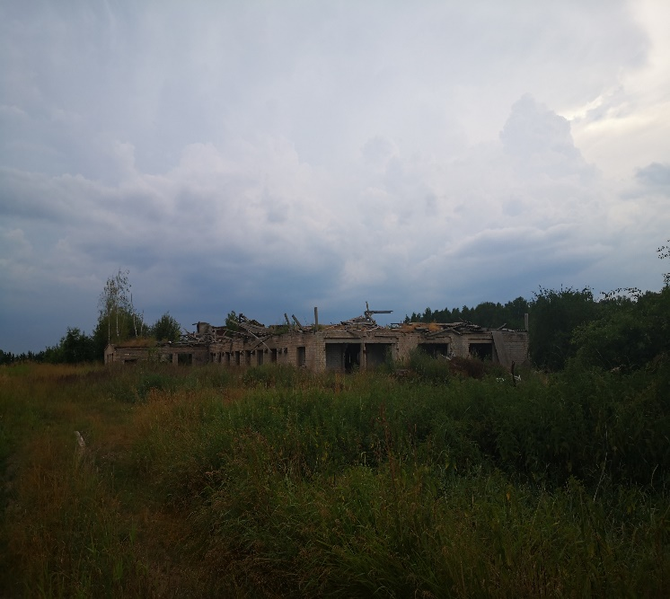
 | Ferma, Papilio k., Papilio sen., Biržų r. sav. | 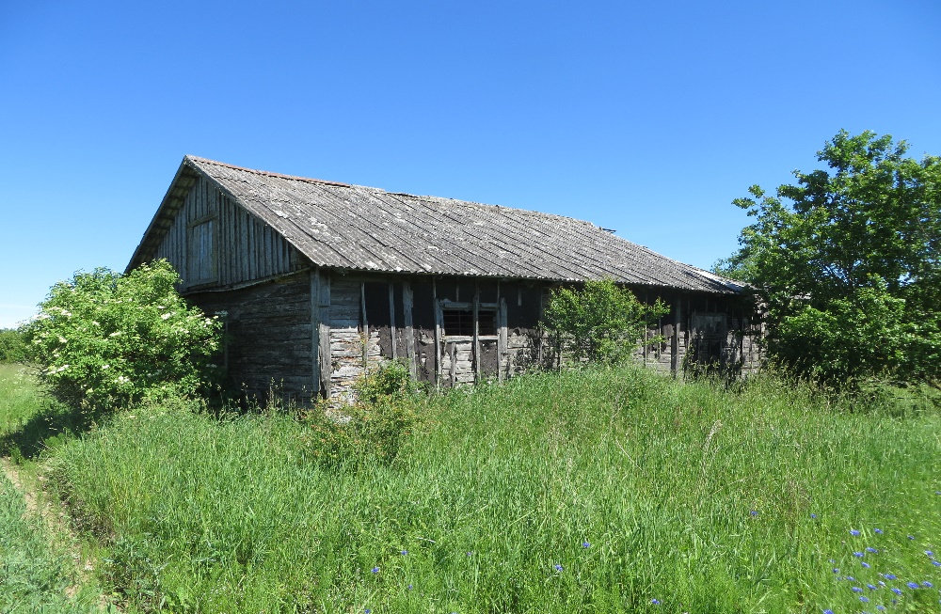  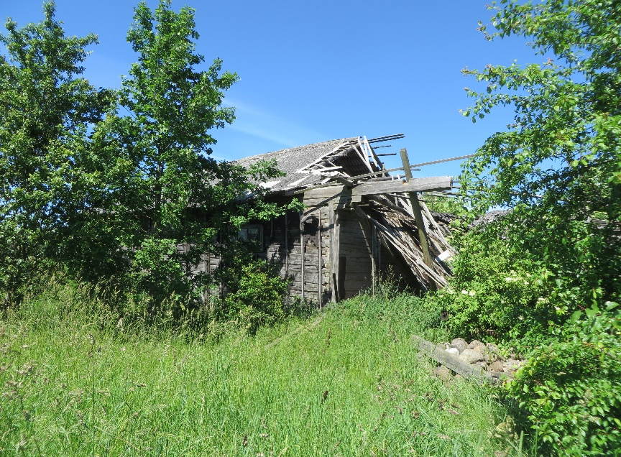
 | I pastatas, Papilio k., Papilio sen., Biržų r. sav. | 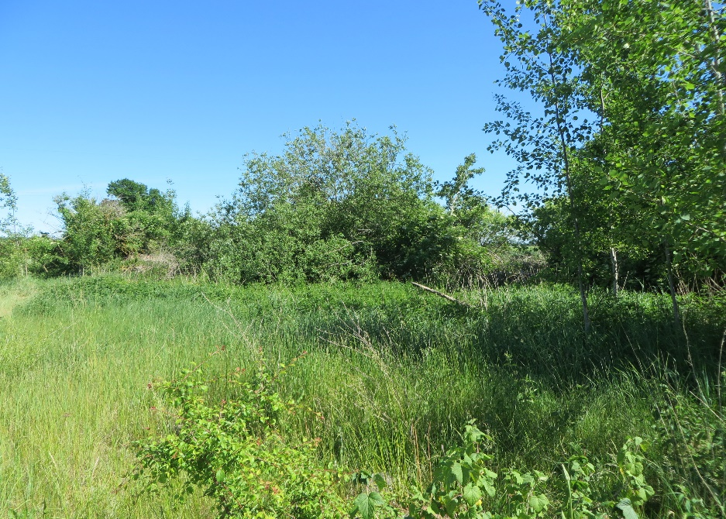
 | I pastatas, Papilio k., Papilio sen., Biržų r. sav. | 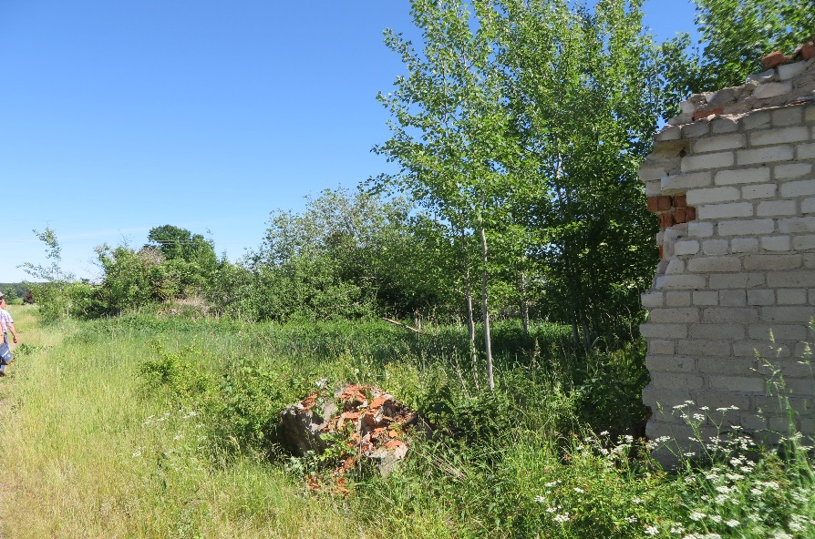
 | II pastatas, Papilio k., Papilio sen., Biržų r. sav. | 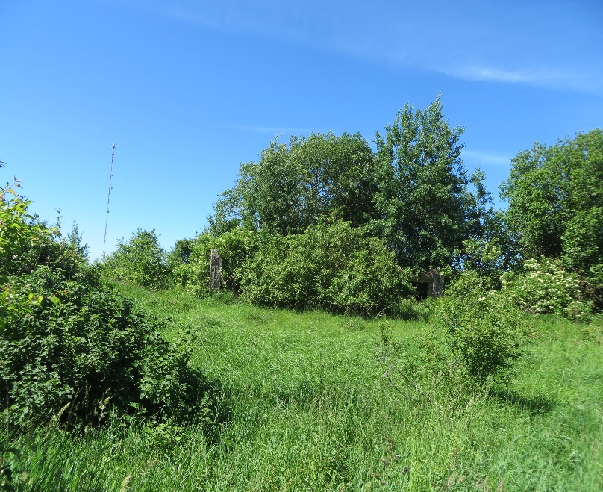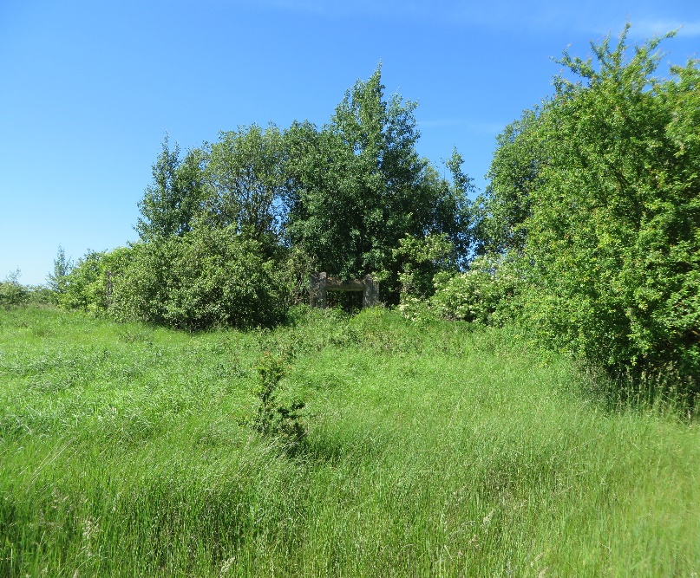
 | Veršidė, Latvelių k., Parovėjos sen., Biržų r. sav. | 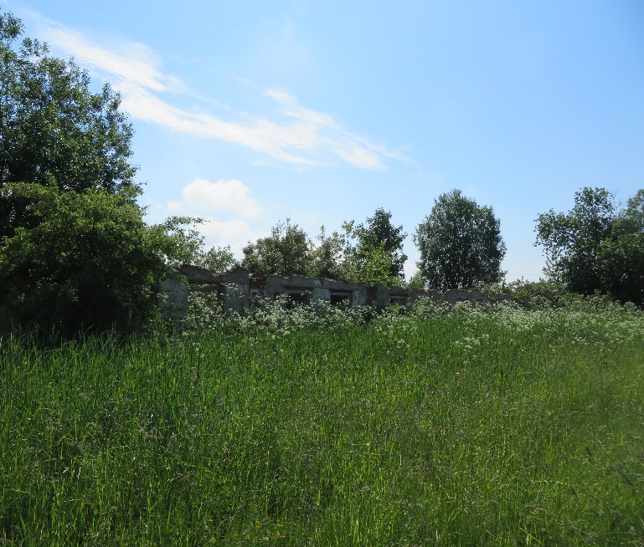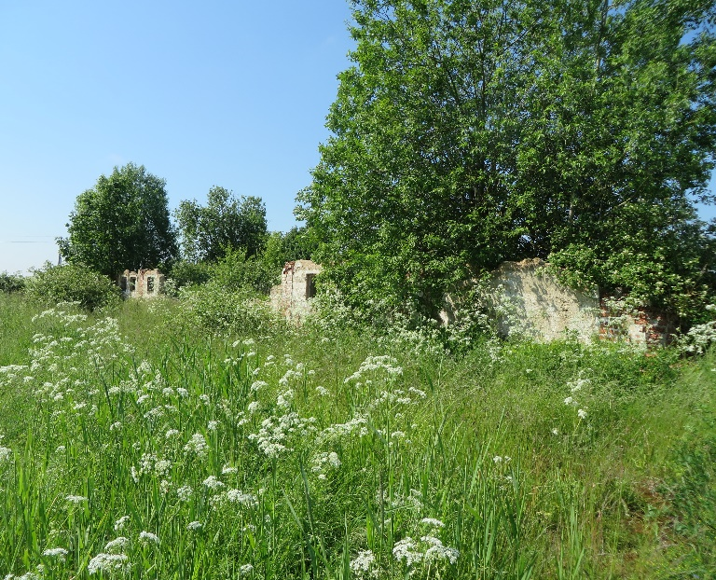
 | Veršidė, Juodžionių k., Parovėjos sen., Biržų r. sav. | 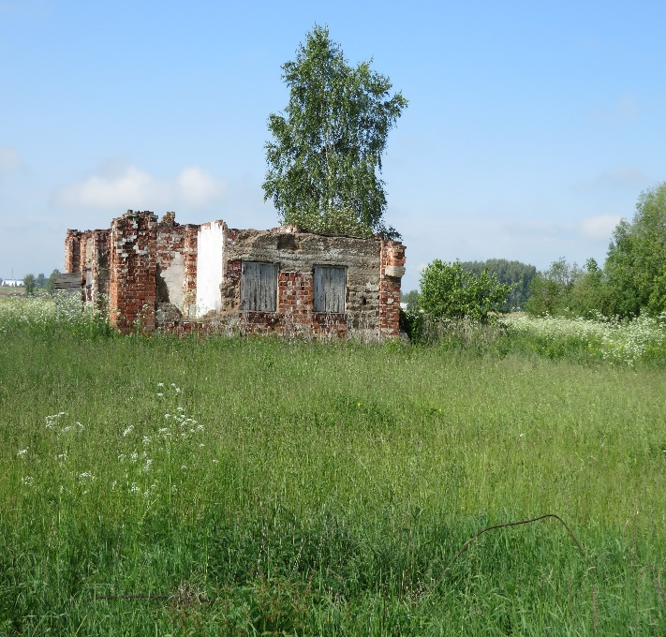
 | Veršidė, Juodžionių k., Parovėjos sen., Biržų r. sav. | 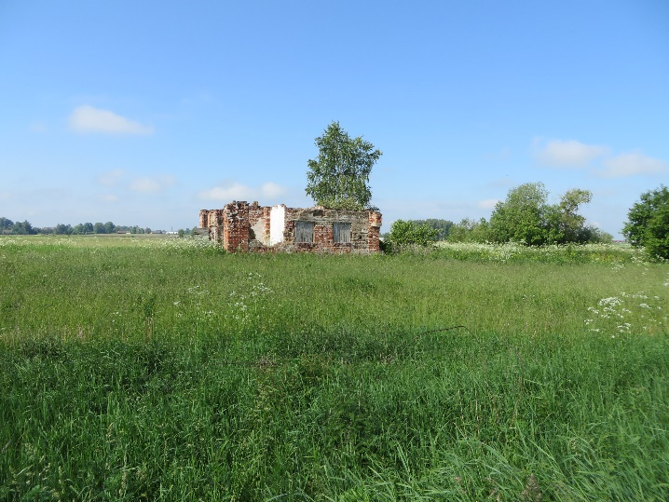
 | Gyvenamasis namas, Kilučių k., Širvėnos sen., Biržų r. sav. | 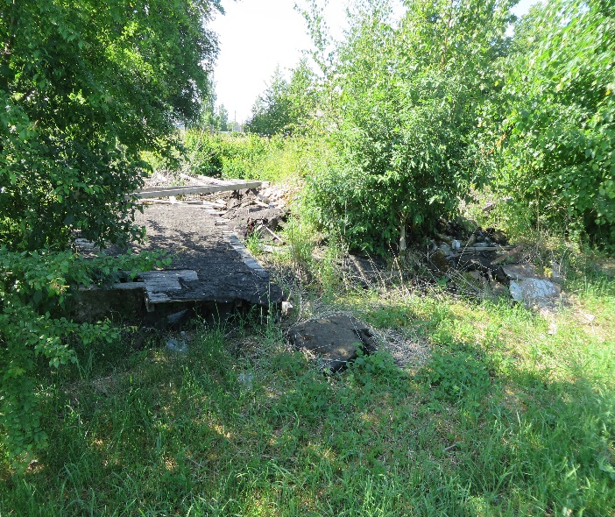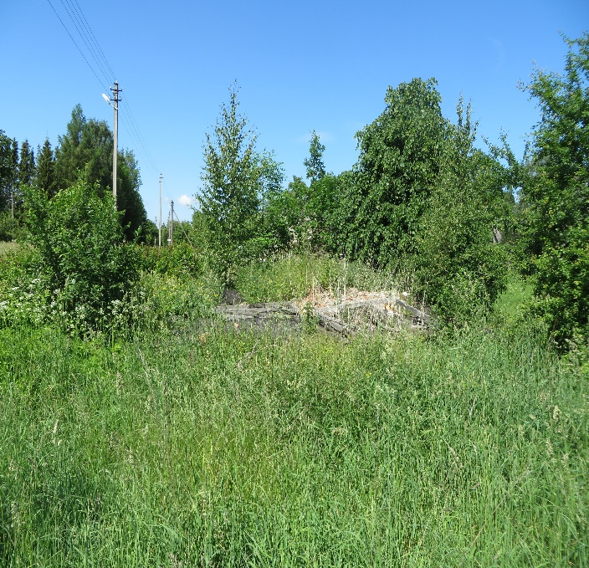
 | Ūkinis pastatas, Kaunių k., Širvėnos sen., Biržų r. sav. | 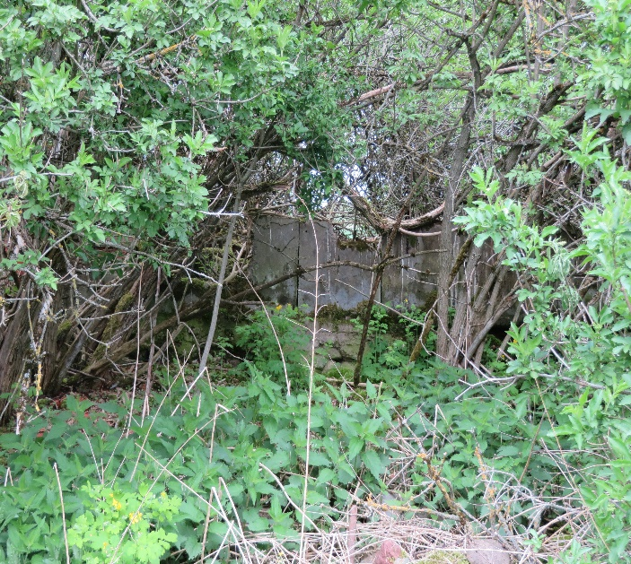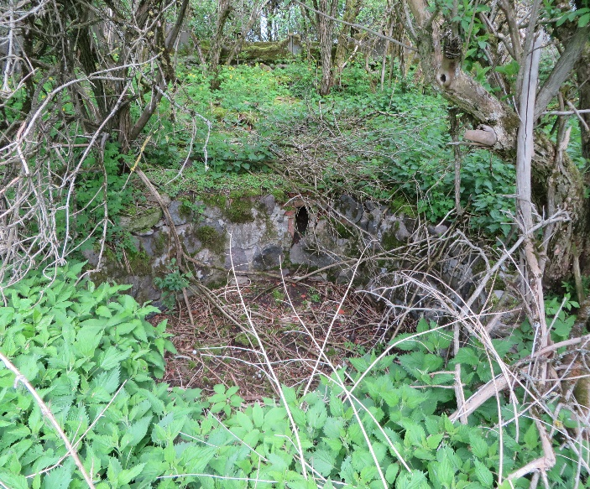
 | Arklidės, Kilučių k., Širvėnos sen., Biržų r. sav. | 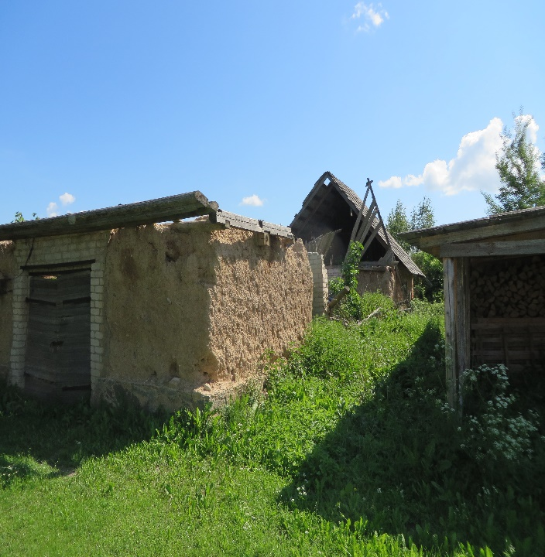
 | Arklidės, Kilučių k., Širvėnos sen., Biržų r. sav. | 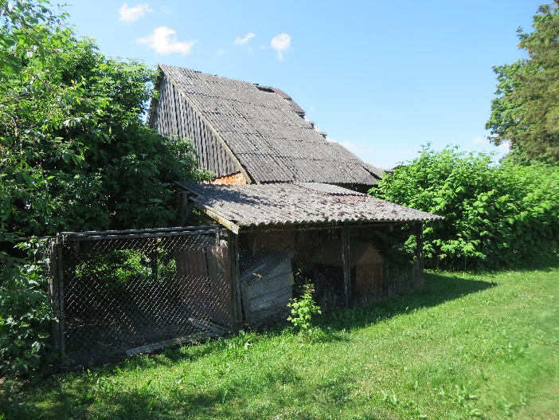
 | Gyvenamasis namas, Klausučių k., Širvėnos sen., Biržų r. sav. | 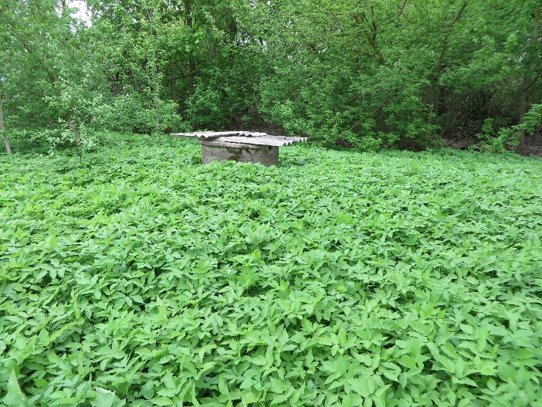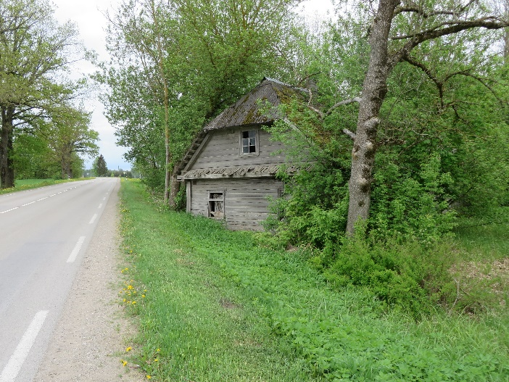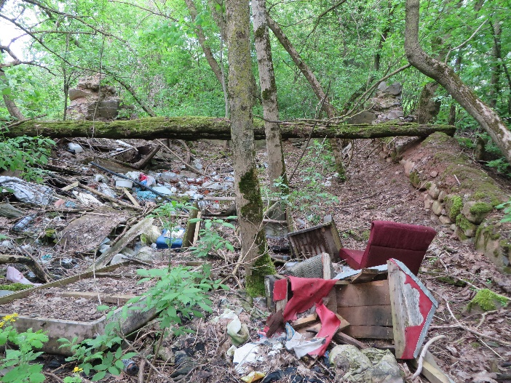
 | Šilumos tiekimo trasa, Likėnų k., Pabiržės sen., Biržų r. sav. | 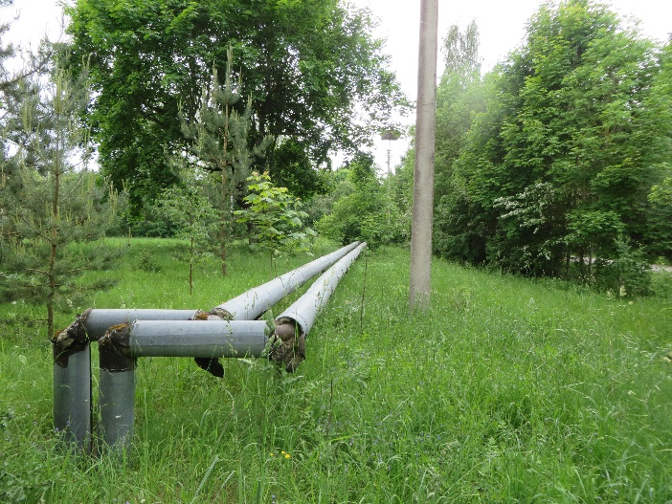
 | Mazuto saugykla, Dainiūnų k., Pabiržės sen., Biržų r. sav. | 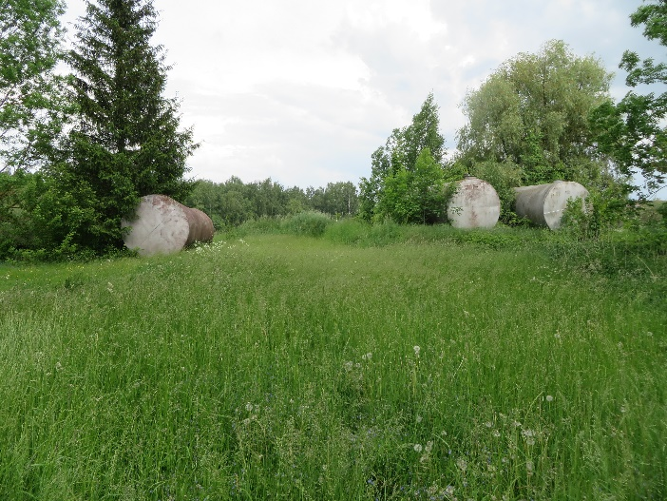
 | Mėšlidė, Pagirių k., Pabiržės sen., Biržų r. sav. | 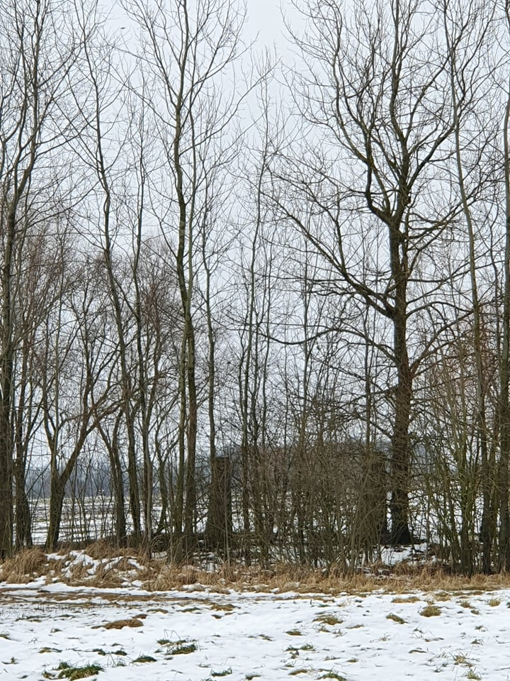
 | Gręžinio siurblinė, Pagirių k., Pabiržės sen., Biržų r. sav. | 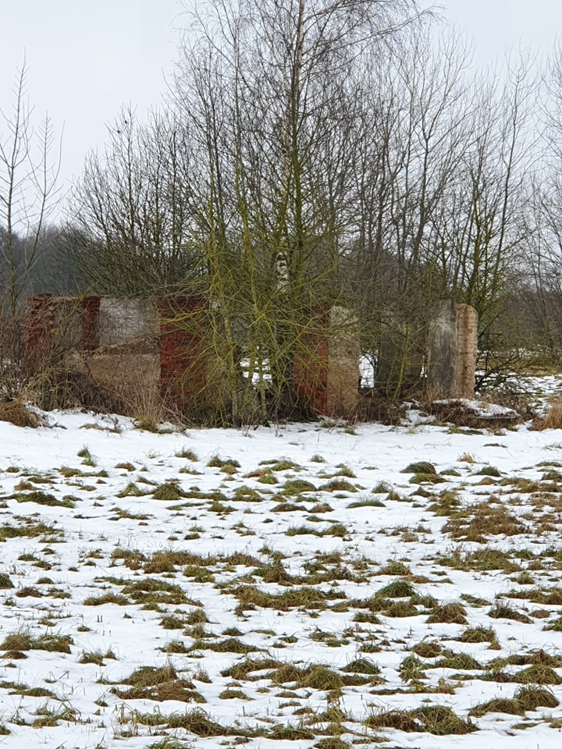
 | Ferma, Parko g. 11, Pagirių k., Pabiržės sen., Biržų r. sav. | 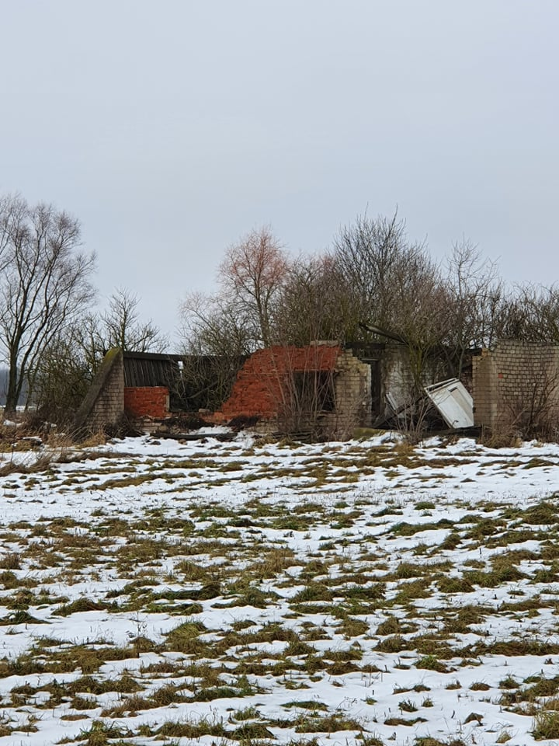

Sudarė: ___________________________
(vardas, pavardė, pareigos, parašas)

